ASVenezia, Avogaria di Comun, Balla d’Oro, reg. 163-II (1414-1437, pag. 457

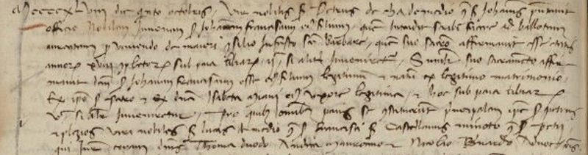

5.10.1448
MCCCCXLVIII die quarto octobris vir nobilis ser Petrus de Cha de Medio q. ser Johannis presentavit officio nobilem juvenem ser Johannem Franciscum eius filium quem intendit scribi facere ad ballotam aureatam pro veniendo de majori Consilio. Insuper ser Barbaro, qui suo sacro affirmavit esse etatis annorum XVIII completorum sub pena librarum ucentarum, si aliter inveniretur. Similiter suo sacramento affirmavit dictum ser Johannem Franciscum esse eius filium legitimumet natum ex legittimo matrimonio ex ipso ser Petro et ex Isabeta Miani eius uxore legittima et hoc sub pena librarum quingentarum si aliter inveniretur pro quibus omnibus penis se constituerunt principalem ipsum ser Petrum et plezios viri nobiles ser Lucas de Medio q. ser Francisci et ser Castellanus Minotto q. ser Petri qui juraverunt coram dominis Thoma Duodo Andrea Mauroseno et Nicolao Bernardo advocatoribus Comunis.

